

**DMS.A3.PT1Análisis y diseño**

1. Descripción Arquitectónica.
2. Descripción Detallada
   1. Descripción de los casos de uso.
   2. Diagramas de clases.
   3. Modelo de datos.
      1. Modelo físico de la base de datos.
      2. Diccionario de datos.

**Proyecto: Induvigo SIAPP**

**Fecha: 14/01/2016**

**Realiza: José Antonio García González**

**Encargado del proyecto: Víctor Manuel González Maciel**

**Versión:1.0**

**Descripción Arquitectónica.**

**Arquitectura**

* **Modelo vista controlador:** es un patrón de arquitectura de software que separa los datos y la lógica de negocio de una aplicación de la interfaz de usuario. Para ello MVC propone la construcción de tres componentes distintos que son el modelo, la vista y el controlador.
  + **Modelo:** Es la representación de la información con la cual el sistema opera.
  + **Controlador:** Responde a eventos y peticiones realizadas por parte del modelo.
  + **Vista:** Presenta el 'modelo' (información y lógica de negocio) en un formato adecuado para interactuar con el usuario final.

**Casos de uso**

1. 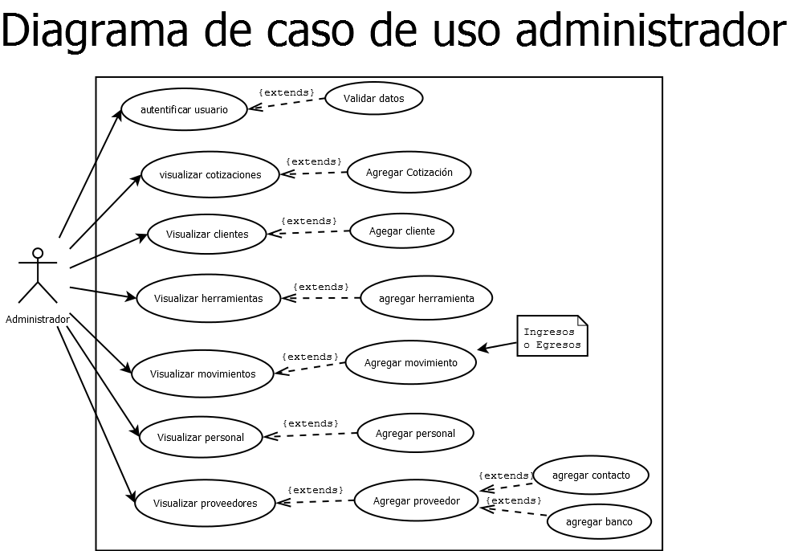**Caso de uso del administrador.**
2. **Caso de uso almacenista**

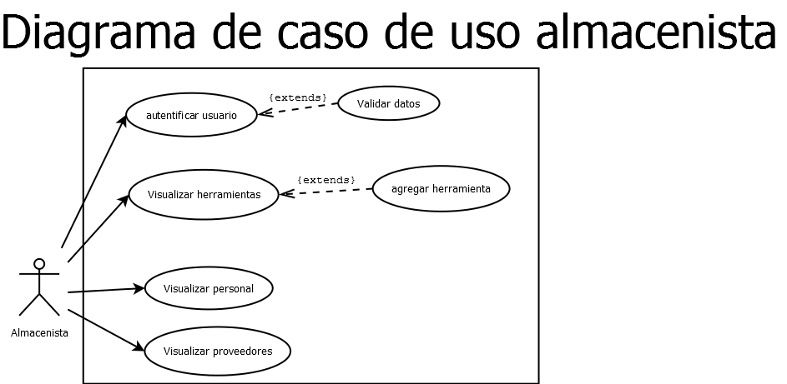

1. **Caso de uso contador**

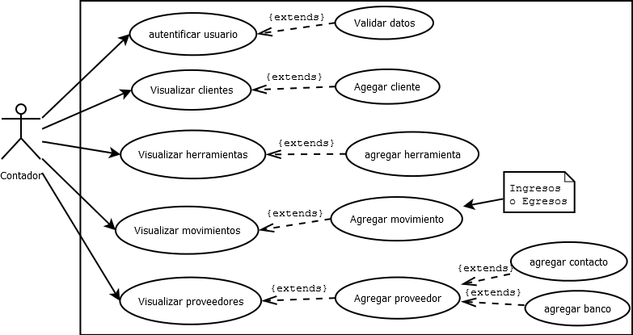

**Descripción detallada**

**Descripción de los casos de uso**

1. **Caso de uso “administrador”**

* El usuario (Administrador) debe llenar los campos mínimos del formulario de inicio de sesión para poder acceder a la aplicación, aunado a esto el sistema debe validar que los datos ingresados correspondan de manera correcta con las credenciales existentes en la base de datos, en caso de no ser así el usuario no podrá acceder al sistema.
* El usuario (Administrador) tendrá acceso a visualizar todas cotizaciones realizadas y así mismo podrá en caso que lo requiera o decida crear una nueva cotización.
  + Para crear una nueva cotización el usuario debe tomar en cuenta el cliente al cual se le realizará el servicio cotizado.
* El usuario (Administrador) tendrá acceso a tanto visualizar como crear nuevos clientes para la base de datos del sistema.
* El usuario (Administrador)

**Diagrama de clases**

<<El diagrama de clases se encuentra en esta misma carpeta y al ser demasiado grande para poder ser visualizada correctamente en este documento, se anexó el siguiente hipervínculo >> [abrir imagen](ClassDiagram2.png)

**Modelo de datos**

**Modelo físico de la base de datos**

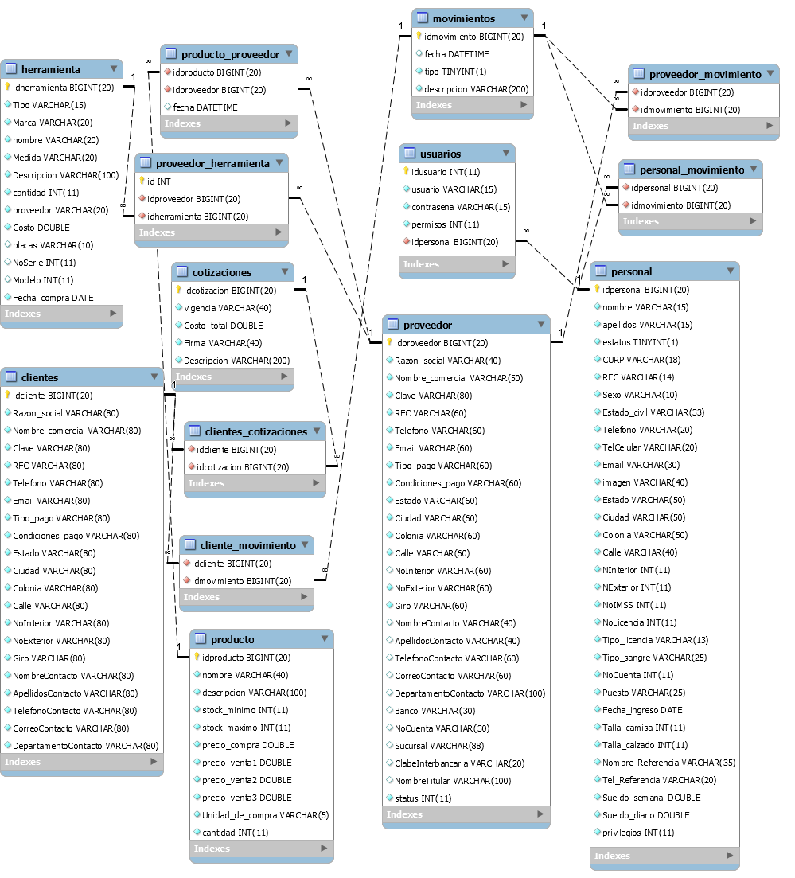

**Diccionario de datos**

1. **Tabla Clientes:**

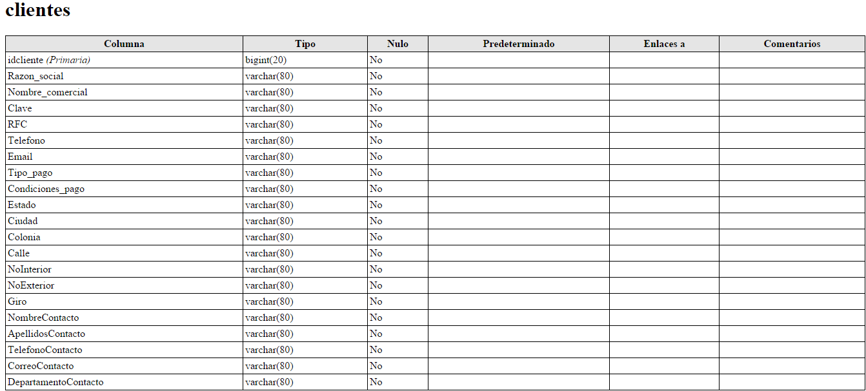

1. **Tabla “clientes_cotizaciones”**



1. **Tabla “cliente_movimiento”**

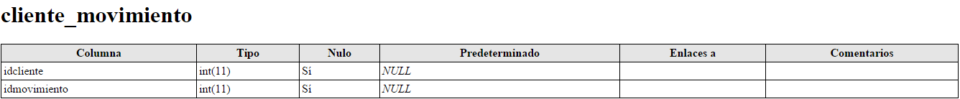

1. **Tabla “cotizaciones”**

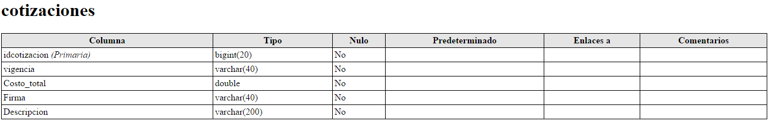

1. **Tabla “herramienta”**

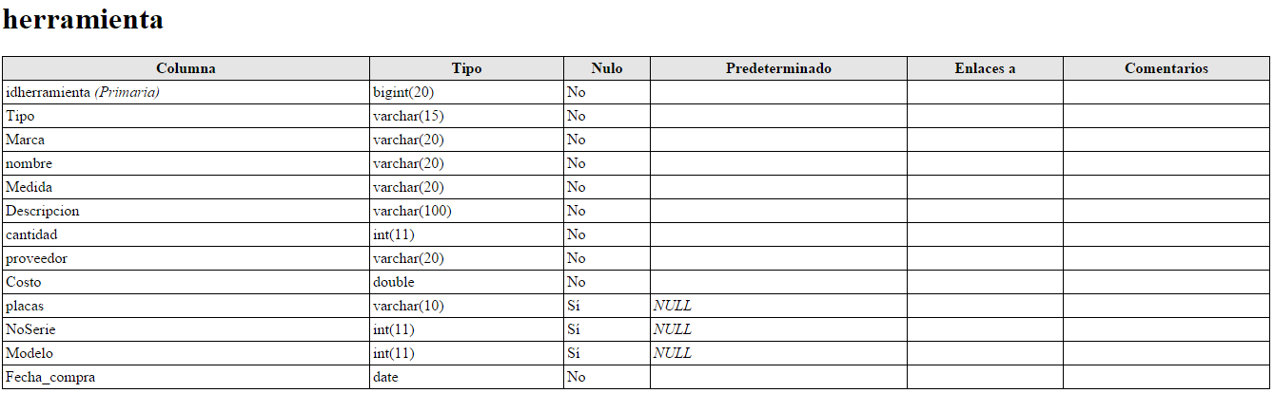

1. **Tabla “movimientos”**

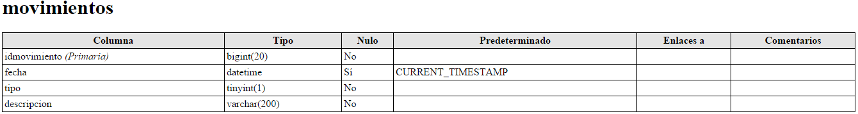

1. **Tabla “personal”**

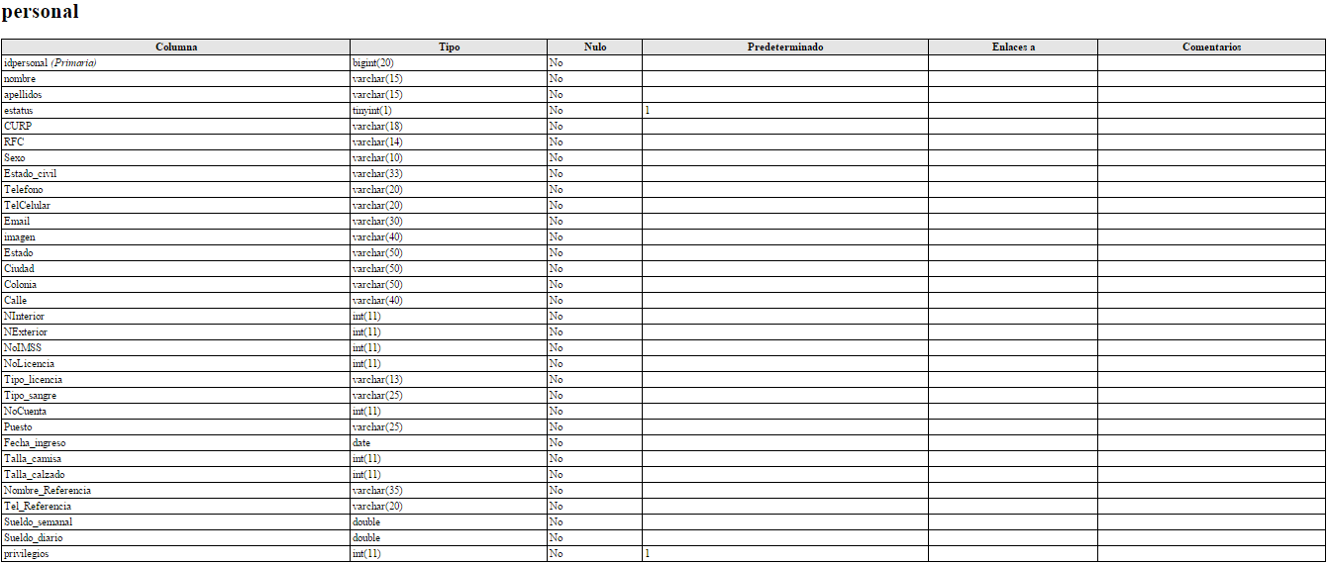

1. **Tabla “personal_movimiento”**

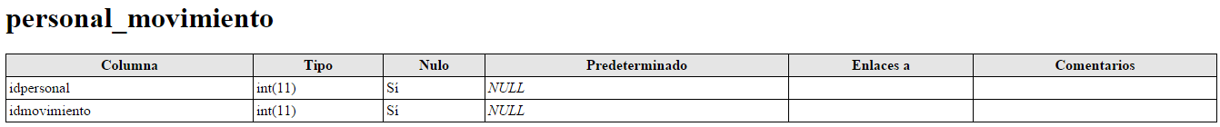

1. **Tabla “producto”**

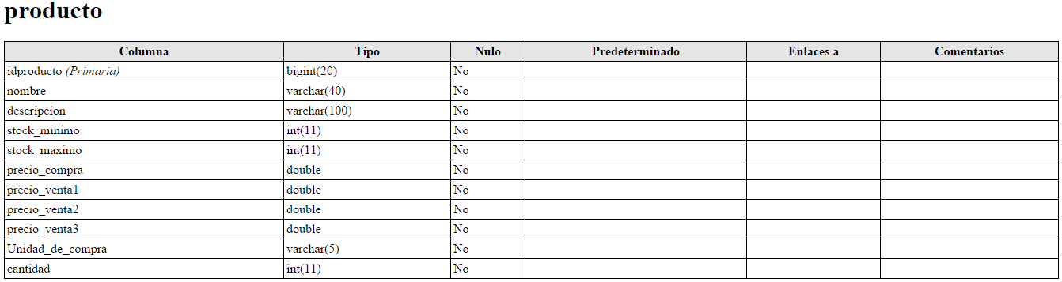

1. **Tabla “producto_proveedor”**

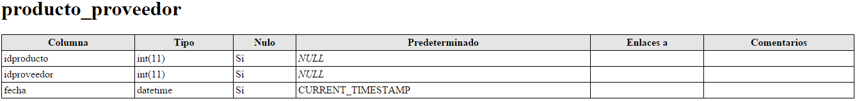

1. **Tabla “proveedor”**

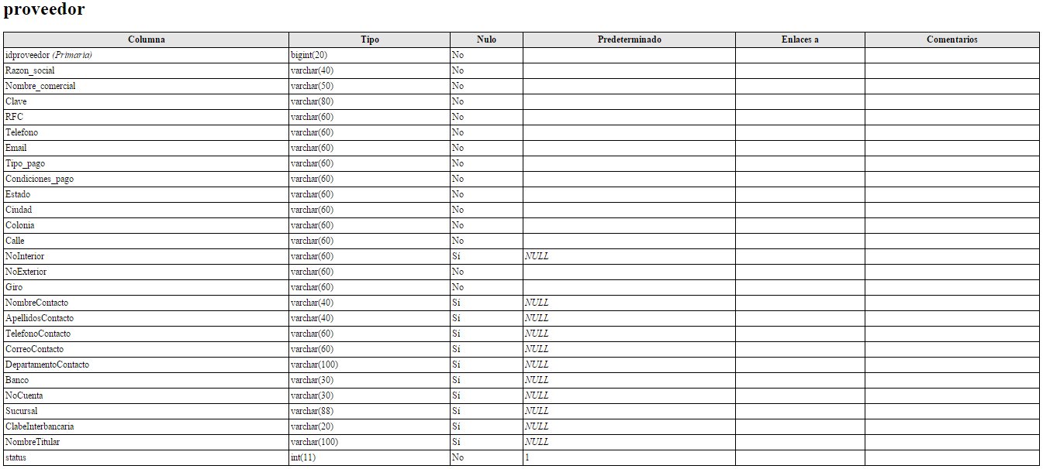

1. **Tabla “proveedor_movimiento”**

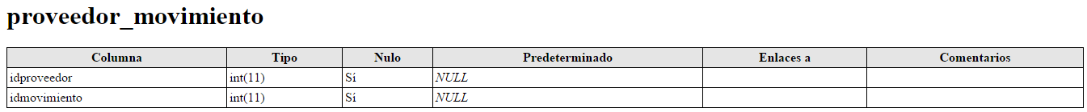

1. **Tabla “usuarios”**

